Bukti kebesaran Allah SWT batu tempat duduk Nabi Muhammad SAW saat Isra Mi'raj sampai kini masih tetap melayang di udara. Pada saat Nabi Muhammad mau Mi'raj batu tsb ikut, tetapi Nabi SAW menghentakan kakinya pada batu tsb, maksudnya agar batu tsb tak usah ikut.
Kisah Isra Mi'raj Nabi Muhammad SAW tentang batu gantung tsb yang berada dalam masjid Umar (Dome of the Rock) di Lingkungan Masjidil AQSHA di Yarusalem

ini foto dari teman saya sewaktu melawat Al Aqsa (yg sebenarnya) di Jerusalem, Subhanallah ...
foto ini bisa lolos karena tidak diketahui oleh pihak israel yg menjaga tempatnya dengan sangat ketat.

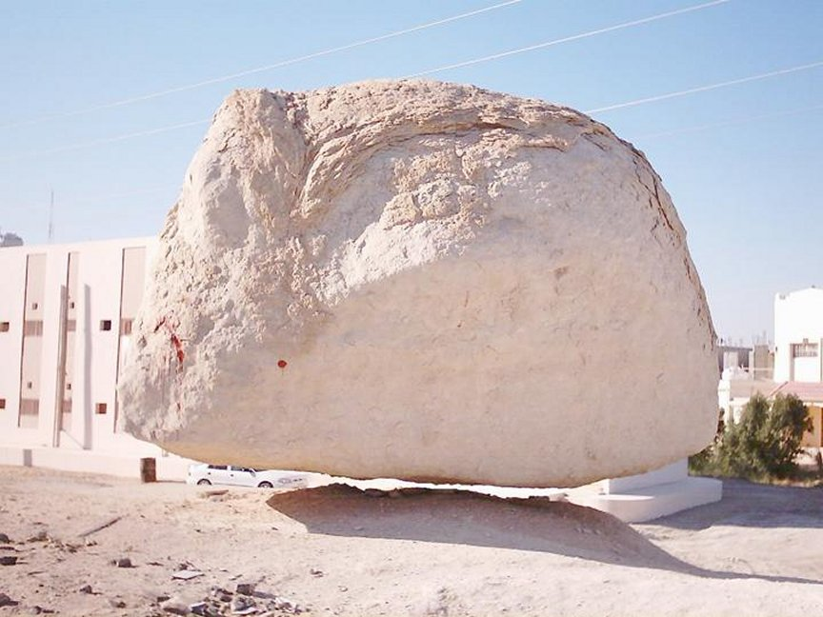

Sampai sekarang mesjid dome of rock ditutup untuk umum, dan Yahudi membuat mesjid lain Al Sakhra tak jauh disebelahnya dengan kubah "emas" (yg sering terlihat di poster2 yg disebarkan ke seluruh dunia dimana2) dan disebut sebagai Al Aqsa, untuk mengelabui ummat islam dimana mesjid Al Aqsa yang sebenarnya, yang Nabi Muhammad SAW pernah sebutkan Al Aqsa sebagai "mesjid kubah biru".
Saat ini mesjid Al Aqsa yg sebenarnya sudah diambil alih oleh israel, dan rencananya mau dihancurkan untuk diganti sebagai temapat ibadah mereka karena bersebelahan dengan tembok ratapan.

